21.11.2017

„Haus Heimweg“ lädt zum Adventsmarkt
Eröffnung der Krippenausstellung am 30. November
Ansbach – Weihnachtsstimmung im „Haus Heimweg“: Am Donnerstag, 30. November, lädt die Einrichtung der Rummelsberger Diakonie von 14 bis 17 Uhr zum Adventsmarkt ein. Die Besucherinnen und Besucher können sich im Foyer des Hauses in der Rummelsberger Straße 11 in Ansbach bei selbstgebackenen Plätzchen, Glühwein und Bratwurstsemmeln auf die Adventszeit einstimmen. An einem Stand wird Gebasteltes der Bewohnerinnen und Bewohner verkauft. Zeitgleich wird eine Krippenausstellung im Wintergarten der Senioreneinrichtung eröffnet. Sie ist bis 22. Dezember zu sehen und barrierefrei zugänglich. Der Eintritt ist kostenlos.
Im „Haus Heimweg“ leben 120 Seniorinnen und Senioren. Sie werden von mehr als 90 Mitarbeiterinnen und Mitarbeitern sowie 25 Ehrenamtlichen rund um die Uhr betreut. Die Senioren können unter vielen Angeboten auswählen, zum Beispiel Kegeln, einem Musikkreis oder Bastelstunden. Einige der selbstgebastelten Werke sind beim Adventsmarkt zu sehen und zu kaufen. Angegliedert an die Senioreneinrichtung ist die Angehörigenberatung Ansbach – Fachstelle für pflegende Angehörige. Sie berät und unterstützt Seniorinnen und Senioren, deren Angehörige, Nahestehende sowie alle Menschen, die Fragen rund ums Alter haben.
Claudia Kestler (1.290 Zeichen)

Ansprechpartnerin
Claudia Kestler
Telefon 09128 50 2263
Mobil: 0151 41872872
E-Mail kestler.claudia@rummelsberger.net

Foto und Bildunterschrift
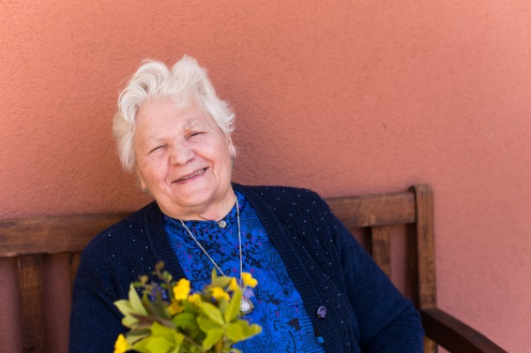
Die Seniorinnen und Senioren im Haus Heimweg in Ansbach freuen sich auf viele Besucherinnen und Besucher beim Adventsmarkt am Donnerstag, 30. November. Foto: Simon Malik

